**Projektmanagement**

Hendrik Siegmund

4. Semester – SEPM

Klausur 4

1. Definition und Komponenten 4

1.1 Projekt: Definition 4

1.2 Projekt: was gehört noch dazu? 4

1.3 Projekte: Daseinsberechtigung 4

2. Organisationsformen, Rollen, Stakeholder und Standards 5

2.1 Projektmanagement 5

2.2 Organisationsformen 6

2.2 Rollen 9

2.3 Stakeholder 11

2.4 Standards 13

3. Aufgaben 19

3.1 Projekt initiieren 19

3.2 Projekt planen 19

3.3 Projekt durchführen 19

3.4 Projektverlauf kontrollieren und steuern 20

3.5 Projekt abschließen 20

4. Planung 20

4.1 Begriffe 21

5. Grobplanung 24

5.1 Projektstrukturplan 24

5.2 Weitere Aspekte 28

5.3 Dokumentation 29

5.4 Zusammenfassung 30

6. Feinplanung 31

6.1 aka Detailplanung 31

6.2 Grundlagen 31

6.3 Begriffe 35

6.4 Visualisieren 37

6.5 Ressourcen, Kosten und Kapazitäten 39

6.7 Qualität 40

7. Personal und Führung 44

7.1 Rollen 44

7.2 Teamentwicklung in Phasen 45

7.3 Führung 47

7.4 Führungsstile 47

8. Projektmanagementmethoden im Vergleich 50

8.1 Übersicht – klassisch und agil 50

8.2 Agiles Projektmanagement - SCRUM 50

8.3 Kanban 53

8.4 Extreme Programming (XP) 53

8.5 Zwischenstand 54

8.6 Entscheidung für eine PM-Methode 55

9. Erfolg und Misserfolg 56

9.1 Warum Projekte scheitern 57

9.2 Indikatoren 57

9.3 Maßnahmen 57

Klausur

SEPM insgesamt 180min davon 80min Projektmanagement

Prüfungsleistung am Computer, Wissen, Methodenauswahl, Umsetzung

Verwendung des PCs in beiden Teilen erlaubt und erbeten

Es gibt eine praktische Aufgabe (Projektplanung) an Microsoft Project  
Für die Antworten auf die Wissensfragen eine Datei erstellen

Antwort auf Papier aber auch möglich

1. Definition und Komponenten

1.1 Projekt: Definition

* **einmaliges Vorhaben**, nicht Tagesgeschäft
* **definiertes, messbares Ziel**
* **limitierte Ressourcen** (Zeit, Finanzen, Mitarbeiter)
* **Personal** (Arbeitsgruppe, Team, interdisziplinär)
* **Abgrenzung** (auch gegenüber anderen Vorhaben)
* **Spezifisch organisiert** (durchkreuzt oft Linienorganisation)

Ein Projekt ist ein **Vorhaben**, das im Wesentlichen durch **Einmaligkeit** der Bedingungen in ihrer Gesamtheit gekennzeichnet ist, wie z.B. **Ziel**vorgabe, **zeitliche**/**finanzielle**/**personelle** oder andere Bedingungen, **Abgrenzungen gegenüber anderen Vorhaben** und projektspezifische **Organisation**.

1.2 Projekt: was gehört noch dazu?

* **Komplexität**, keine Routineaufgaben
* **Eigendynamik**, nicht alles ist planbar
* **Risiko**, das Vorhaben kann länger dauern, mehr kosten oder sogar scheitern

Projekte sind komplex, haben eine Eigendynamik und ein gewisses Risiko.

1.3 Projekte: Daseinsberechtigung

* Gesamtkosten senken und Realisierung beschleunigen

→ Planungsaufwand erhöhen, dafür Realisierungs- und Testphase verkürzen, Produktlebenszyklus verlängern

Fazit

Projekte bedeuten zwar Mehraufwand, sind aber oft die einzige Form um Maßnahmen oder Veränderungen abzuwickeln, ohne dass die Risiken nicht mehr kalkulierbar sind

2. Organisationsformen, Rollen, Stakeholder und Standards

2.1 Projektmanagement

Zusammenführung der Begriffe „Projekt“ und „Management“  
Management = **Leiten** oder **Führen** im weitesten Sinne

Leitungskonzept

* Klassische Methoden
* Wasserfall-Methoden
* Schleifen-Modell
* Phasen-Modell
* Agile Methoden

Organisationskonzept

* Projektmanagement in der Linie
* Reine Projektorganisation
* Matrix-Projektorganisation
* Lenkungsausschuss
* Projektleiter
* Projektmitarbeiter
* Teams

2.2 Organisationsformen

Für welche Art von Projekten wähle ich welche Organisationsform?

Projektmanagement in der Linie

(aka Einfluss-Projektorganisation)

* Alle Beteiligten bleiben ihren Organisationseinheiten zugehörig und ihren Linienvorgesetzten unterstellt
* Keine disziplinarisch/organisatorisch eigenständige Projektgruppe
* Projektleiter besitzt keine Weisungsbefugnis, sondern ist Koordinator
* Projekt läuft quasi nebenbei – ggf. definierter Zeitanteil in dem die MA in dem Projekt arbeiten sollen

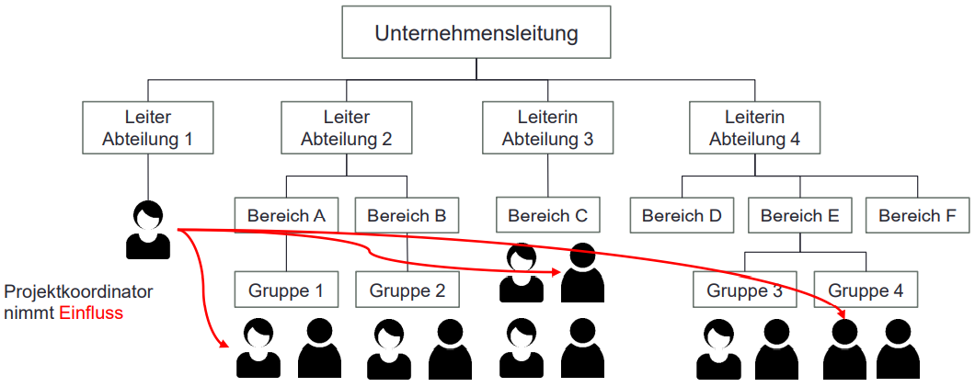

Vorteile:

* Wenig organisatorischer Aufwand
* mehrere Projekte gleichzeitig möglich

Nachteile:

* Mitarbeiter sind wenig motiviert, da sie sich nicht voll mit dem Projekt identifizieren
* Entscheidungsverzögerungen
* Manchmal unvollständige Dokumentation
* Nicht- oder Mehrfacharbeit
* Fehlende Verantwortlichkeiten
* Funktioniert u.U. überhaupt nicht

Reine Projektorganisation

* Projektmitglieder werden temporär völlig von der Linienorganisation getrennt (während der Laufzeit des Projekts)
* Projektleiter ist fachlich verantwortlich und führt das Projektteam
* Projekt ist nur der Unternehmensführung und dem Auftraggeber unterstellt

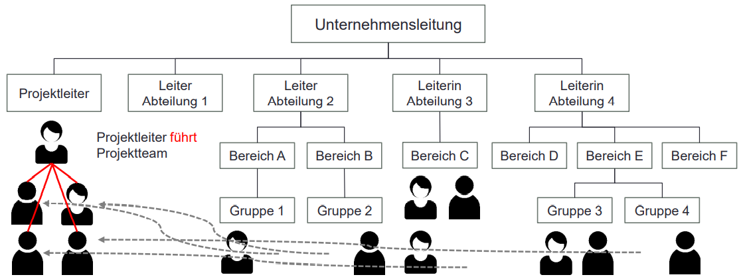

Vorteile:

* Volle Konzentration der MA auf das Projekt
* Höhere Arbeitsleistung
* Schnelle interne Entscheidungen
* Starke Identifikation mit dem Projekt
* Theoretisch ideale Arbeitsbedingungen

Nachteile:

* Hoher organisatorischer Aufwand
* Entfremdung der MA von ihren Abteilungen (je länger das Projekt läuft)
* Starkes Eigenleben ohne Abteilungsfeedback

Matrix- Projektorganisation

Mischform aus den beiden vorhergehenden

* Mitarbeiter bleiben in ihren Abteilungen verankert
* Für die Projektarbeit werden sie zusätzlich dem Projektleiter unterstellt
* Projektarbeit nur zeitanteilig (vertraglich festgelegt)

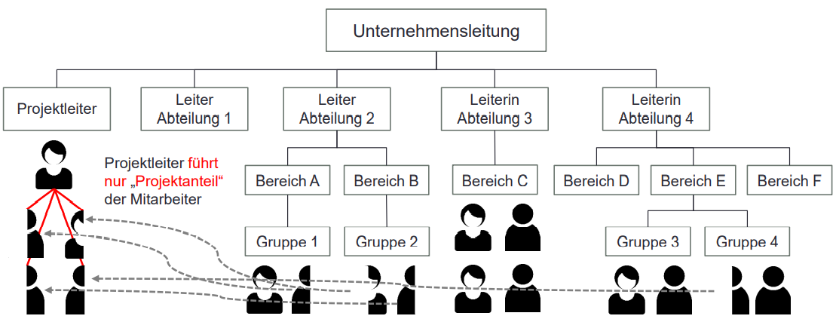

Vorteile:

* Verknüpfung der Vorteile beider Organisationsformen
* Projekte entfremden Mitarbeiter nicht von ihren Abteilungen
* Trotzdem stehen sie bei Bedarf für ein oder mehrere Projekte parallel zur Verfügung

Nachteile:

* Mitarbeiter sind „Diener zweier Herren“
* Konfliktpotenzial durch knappe Zeitressourcen
* Projektleiter benötigt hohe soziale Kompetenz

Organisationsform auswählen

Wichtigste Auswahlkriterien

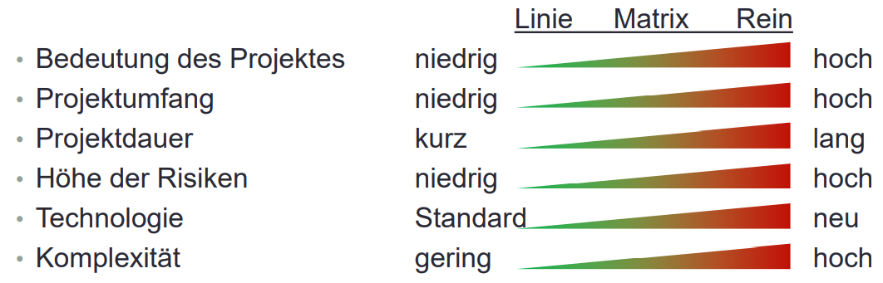

**In der Linie:** Projekte mit geringem Risiko und wenig Innovation

* flächendeckender Hardwareaustausch der Drucker und PCs ohne Technologiewechsel

**Matrix:** Projekte mit interdisziplinärem, zeitlich versetzten Personalbedarf

* Einführung einer neuen Planungs-, Dokumentations- und Abrechnungssoftware in mehreren Pflegeheimen

**Rein:** Komplexe, lang andauernde, riskante Projekte

* Portieren einer veralteten Software auf aktuelle Programmierumgebung/Plattform
* Einführung der Server Virtualisierung, Systemwechsel auf allen Endgeräten

Bei hohem Prestigewert, wenn das Projekt riskant ist und nicht scheitern darf, besser reine Projektorganisation oder Matrix-Organisation

Wenn die Dauer wenige Wochen bis zu einem Vierteljahr beträgt, die Risiken bekannt und händelbar sind, dann eher Linienorganisation

Innerhalb eines Projektes darf die Organisationsform verändert werden.

2.2 Rollen

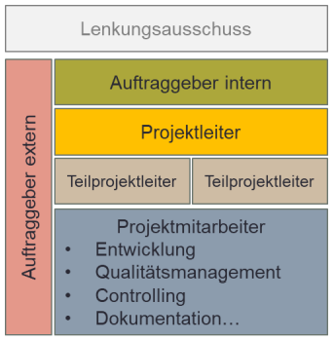Projektaufbauorganisation - beschreibt die wesentlichen Rollen im Projekt:

* Auftraggeber
* Lenkungsausschuss
* Projektleiter, Teilprojektleiter
* Projektmitarbeiter

(auf Grundlage des klassischen Projektmanagements – Bezeichnung und Funktion können in anderen Leitungskonzepten variieren)

Auftraggeber

* Initiiert das Projekt
* Finanziert es im Regelfall auch
* Definiert Ziel, Umfang, Organisationsform usw.
* Ernennt den Projektleiter
* Nimmt erbrachte Leistungen ab
* Kann intern oder extern sein (zum Unternehmen gehörig oder Kunde)

Lenkungsausschuss

* Überwacht und steuert aus externer Perspektive den Projektfortschritt
* Kann für ein oder mehrere Projekte verantwortlich sein
* Ist optional, wird insbesondere bei großen Projekten und in Unternehmen mit vielen Projekten eingesetzt

Projektleiter

* Ist als zentrale Führungskraft für den Projekterfolg verantwortlich
* Sorgt dafür, dass Budget, Zeit und Qualitätsvorgaben eingehalten werden
* Plant und steuert unmittelbar das Projektgeschehen
* Führt das Projektteam
* Berichtet an Auftraggeber bzw. Lenkungsausschuss
* Kann durch **Teilprojektleiter** oder ein **Projektmanagement Office** unterstützt werden

Projektmitarbeiter

* Erledigen die gesamte Sacharbeit in den Projekten
* Sind als Spezialisten für ihre jeweiligen Aufgaben zuständig

*Frage zum Selbststudium:*

In welcher Form würden Sie in einer IT-Abteilung ein Projekt zum Umstieg auf ein neues Anti-Malware-Programm für 500 Endgeräte organisieren und warum?

Als *Organisation in der Linie*, da es sich um die Erneuerung einer bestehenden Software handelt und bei einer derart großen Anzahl von Endgeräten davon ausgegangen werden kann, dass die Verteilung von einer Software übernommen wird.

**Bei der Antwort zählt die stichhaltige Begründung! In der Praxis gibt es nicht nur eine richtige Antwort!**

Die Bedeutung des Anti-Malwareprogramms ist hoch und der Umfang von 500 Geräten ist hoch. Diese Kriterien stehen gegenüber geringer Komplexität und die Standardtechnologie, damit ist eine *Matrixorganisation* begründet.

* Bestimmen durch ihre Leistung wesentlich den Projekterfolg

2.3 Stakeholder

Beteiligte am Projekt – wer ist betroffen, wen berührt ein Projekt?

**Stake** = Einsatz, Beteiligung **to hold** = innehaben, besitzen: **„Anteilseigner“**

Im weitesten Sinne alle von einem Projekt tangierten Personen oder Gruppen:

* Inhaber von Rollen im Projekt und andere direkt Beteiligte
* Alle vom Ergebnis des Projekts betroffenen, ggf. auch indirekt
* Innerhalb des Projektes/Unternehmens und außerhalb

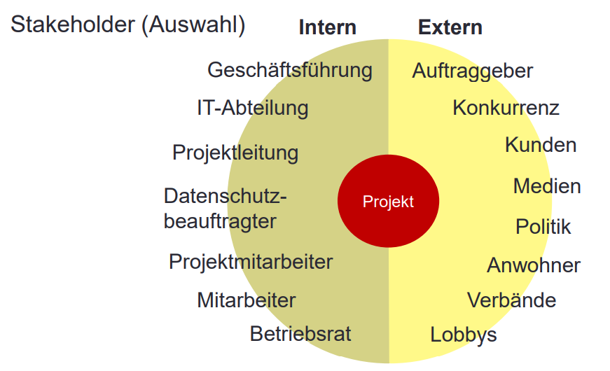

Stakeholder-Analyse (auch Umfeld-/Kraftfeldanalyse)

**DIN 69901**: „Analyse der Projektbeteiligten hinsichtlich deren Einfluss auf das Projekt und deren Einstellung (positiv oder negativ)“

Stichwort: **Stakeholder-Management**

Die **Stakeholder-Analyse** ist Aufgabe der Projektleitung – sie hat Prozesscharakter mit 4 Stufen:

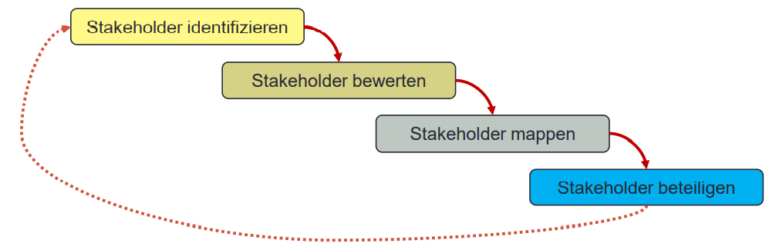

mappen = gruppieren, ist optional

Stakeholder identifizieren

* Recherche
* Interviews
* Brainstorming mit Projektteam, Kunden, Auftraggebern (z.B. im Rahmen des Kick-Off
* Checklisten

Stakeholder bewerten

* Beeinflussung durch das Projekt
* Position gegenüber dem Projekt (positiv/neutral/negativ)
* Wie groß ist das Interesse an dem Projekt
* Wie stark ist der Einfluss auf das Projekt
* Ergebnis: Tabelle mit Stakeholdern, Einfluss und Interessensgebieten

Stakeholder mappen

* aus der Tabelle ergibt sich das **Power-Interest-Grid**

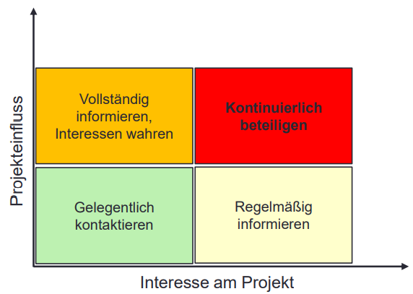

= Gegenüberstellung der beiden Parameter Macht und Interesse

Stakeholder beteiligen

* Kontakt und Information planmäßig durchführen → Power-Interest-Grid
* Regelmäßig prüfen,
  + ob die Beteiligungsmaßnahmen wirken
  + ob durch den Projektfortschritt weitere Stakeholder hinzugekommen sind und diese ggf. mit einbeziehen
* ggf. Maßnahmen anpassen und neue Stakeholder einbeziehen

2.4 Standards

Systematische Definition von Kompetenzen, Prozessen und Best Practices zur Optimierung des Projektmanagements und Zertifizierung

* ICB der IPMA
* PMBOK
* PRINCE2

ICB der IPMA

* ICB = Individual Competence Baseline
* Autorenschaft: IPMA = International Project Management Association
  + Dachverband verschiedener nationaler Gruppierungen, u.a. der GPM (Gesellschaft für Projektmanagement) in Deutschland
* Beschreibt die erforderlichen Kompetenzen (fachlich und Softskills) für Projektmanager und Projektmanagementberater, im aktuellen Standard ICB4 erweitert auf Programm- und Portfoliomanagement
* Zertifizierung durch Prüfung bei Partnern

ICB4-Definition von Kompetenz:

“Individuelle Kompetenz ist die Anwendung von **Wissen, Fertigkeiten und Fähigkeiten**, um die gewünschten Ergebnisse zu erzielen.“

* **Wissen:** Summe der Erfahrungen und Informationen einer Person
* **Fertigkeiten:** Technische Fähigkeiten zur Erfüllung einer Aufgabe
* **Fähigkeiten:** Effektive Umsetzung von Wissen und Fertigkeiten im speziellen Kontext

**Individuelle Kompetenz:  
Hat ein potentieller Projektleiter die nötige Kenntnis, Fertigkeiten, Fähigkeiten und Wissen, um eine Projektaufgabe erfolgreich abzuarbeiten?**

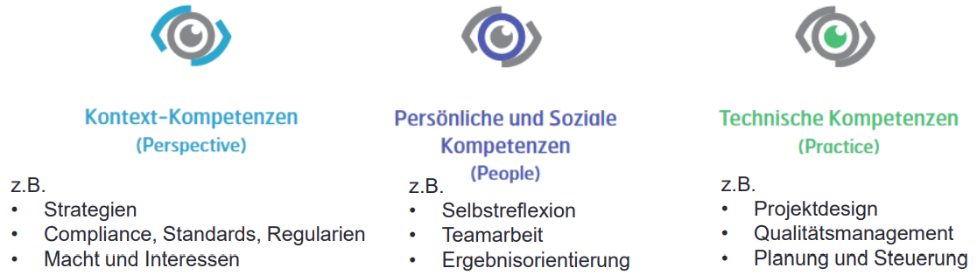

**ICB**

* **Betont die individuelle Kompetenz**
* **Nicht prozessorientiert, daher unabhängig von Prozessen nutzbar**
* **Neben Projektmanagement auch für andere Aufgaben einsetzbar**
* **Man kann sich als Projektmanager zertifizieren lassen**

PMBOK

* Project Management Body of Knowledge
  + Handbuch unter dem Titel “Guide to the Project Management Body of Knowledge
* Autorenschaft: Fachverband Project Management Institute, USA
* De facto US-Standard (ANSI, IEEE) für Projektarbeit
* Aktuell ist PMBOK 6th edition
* Beschreibt Projektarbeit als Kombination von standardisierten Prozessen für **good practices on most projects most of the time**
* = sinnvolle Lösungen mit denen die meisten Projekte in den meisten Fällen gut erledigt werden können
* Nennt 49 Prozesse aus 10 Wissensgebieten (Knowledge Areas)
* Jeder Prozess gehört in eine bestimmte Projektphase (Process Group)
  + Initiating
  + Planning
  + Executing
  + Monitoring & Controlling
  + Closing

Matrix aus **Process Group** und **Knowledge Area** zeigt, wann welcher Prozess ansteht:

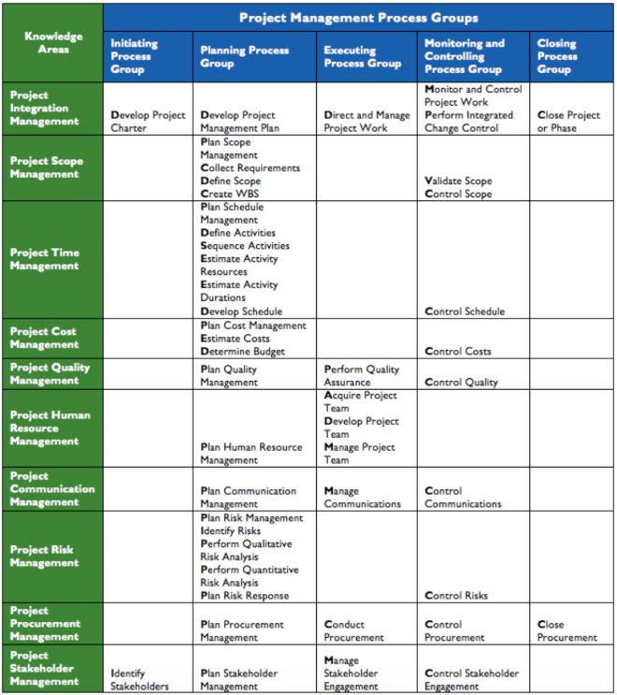

https://vgpblog.wordpress.com/page/2/

PMBOK beschreibt brauchbare Methoden, die in der Mehrzahl der Projekte zum Erfolg führen. Diese sind aufgeteilt auf 5 verschiedene Phasen und beschreiben alle in dieser jeweiligen Phase notwendigen Vorgänge, um IT-Projekte ordentlich durchzuführen. Also Standardsammlung für geübte Praxis in gängigen/normalen/üblichen IT-Projekten.

(Seit August 2021 soll PMBOK 7 erschienen sein)

PRINCE2

* Projects in Controlled Environments
* Entwicklung und Veröffentlichung (seit 2014): Britisches Unternehmen Axelos Ltd., vorher Office of Government Commerce (OGC)
* Prozessbasierte Best Practices für das Projektmanagement
* De facto Standard in GB und NL, weltweite Verbreitung zunehmend
* Aktuell ist Version 2017, basiert auf PRINCE2:2009, das noch von OGC herausgegeben wurde
* Konzept aus 4 Elementen:
  + 7 Grundprinzipien (Philosophie)
  + 7 Themen (Wissensgebiete)
  + 7 Prozesse (Aufgaben im Projekt)
  + Einbettung in die Projektumgebung

Grundprinzipien:

* Jedes Projekt muss kontinuierlich **geschäftlich gerechtfertigt** sein, andernfalls ist es zu schließen
* **Lernen aus Erfahrungen** (→ Dokumentation und Auswertung)
* **Definierte Rollen und Verantwortung**
* Fokus auf das abzuliefernde Produkt: **Definition, Lieferzeitpunkt, Qualität**

Themen beschreiben, was während des Projekts zu leisten und zu beachten ist:

* Organisation des Projekts
* Pläne
* Risiken
* Änderungen
* Fortschritt

Prozesse geben vor, was wann im Projekt konkret zu tun ist, z.B.

* Auftraggeber und Projektmanager festlegen
* Vorhandenes Wissen und Erfahrungen erfassen
* Team für das Projektmanagement definieren und ernennen
* Business Case entwerfen
* Projekt entwerfen und beschreiben
* Initiierungsphase planen

Wesentlich genauere Vorgaben, als bei PMBOK – eignet sich für Unternehmen in denen Projektkultur noch nicht so geübt ist.  
In der IT sind Projekte seit Jahren Standard, daher ist PRINCE2 dort nicht so verbreitet.

Zusammenfassung PRINCE2:

* Muss detailliert auf die jeweilige Projektumgebung angepasst werden
* Es ist konkreter als PMBOK
* Für alle Projektarten anwendbar
* Skalierbar auf nahezu jedes Projektvolumen
* Komplex und u.U. mit großem Dokumentations-/Bürokratie-Overhead versehen

Fragen zum Selbststudium

• Was verstehen Sie im Projektzusammenhang unter „Stakeholder“?

Alle Personen oder Gruppen, die von dem Projekt in irgendeiner Weise betroffen sind.

• Welche Dimensionen sollten zur Bewertung der Stakeholder mindestens herangezogen werden?

Interesse und Einfluss

• In welchen Kompetenzbereich des ICB4 Projektmanagementstandards fällt das Kompetenzelement Konflikte und Krisen? Welches Wissen, welche Fertigkeiten und welche Fähigkeiten gehören dazu?

Quelle: https://www.gpm-ipma.de/fileadmin/user_upload/GPM/KnowHow/programm-icb4/IPMA_ICB4_PM_deutsch_170213.pdf

Persönliche und soziale Kompetenzen (People)

• Welchen Projektmanagementstandard würden Sie empfehlen, um in einem Unternehmen ohne Projektkultur schnell und erfolgreich ein Software-Einführungsprojekt zu realisieren? Begründen Sie Ihre Wahl stichpunktartig.

Ohne Projektkultur → PRINCE2

* Genaue Vorgaben
* Man kann daran lernen, wie man in einem Projekt überhaupt arbeitet

Schnell und erfolgreich → also schnell ist das jetzt vielleicht nicht – durch die genauen Vorgaben ist PRINCE2 mit einem riesigen Overhead verbunden

Richtig! Ebenfalls akzeptiert PMBOK, da gute Standards für die meisten Projekte. ICB nicht akzeptiert, da ICB nichts über Methoden aussagt, mit denen man allgemein ein Projekt umsetzt, sondern über die persönlichen Fähigkeiten des Projektleiters.

3. Aufgaben

= alle Managementaufgaben, die zur erfolgreichen Abwicklung eines Projektes gehören. Je nach Managementmethode verteilt auf 4-7 Projektphasen.

In Anlehnung an PMBOK:

* Projekt initiieren
* Projekt planen
* Projekt durchführen
* Projektverlauf kontrollieren und steuern
* Projekt abschließen

Durchführung und Kontrolle/Steuerung laufen parallel und sind nicht als aufeinanderfolgende Phasen zu verstehen.

3.1 Projekt initiieren

* Analysieren
  + Bedarf, Machbarkeit..
* Projektleiter benennen
  + Team zusammenstellen
* Auftrag definieren (Projektauftrag mit Vertragscharakter)
  + Ziel, Rahmen...
* Optional: Projekt jetzt mit Kick-Off starten

3.2 Projekt planen

* Inhalt und Struktur
* **Zeit**, **Budget**, Qualität
* **Risiken**
* Stakeholder
* Optional: Kick-Off erst jetzt
* Kommunikation
  + Projektintern
  + Mit Stakeholdern

Kick-Off = erstes Projektmeeting

Ab da läuft das Projekt

3.3 Projekt durchführen

* Arbeitsablauf starten
* Verlauf beobachten
  + Statusreports erstellen
* Kommunizieren
  + Projektteam
  + Auftraggeber und Stakeholder
* Änderungswünsche
  + Entgegennehmen, prüfen, genehmigen lassen..

3.4 Projektverlauf kontrollieren und steuern

* Zeitplaneinhaltung
  + Priorisieren
  + Arbeit umverteilen
  + Konflikte lösen
  + Planung aktualisieren
* Budgeteinhaltung
* Evtl. Qualitätsmanagement

3.5 Projekt abschließen

* Abschlussmeeting
  + Projekt formal beenden
* Abschlussbericht
  + Ergebnisse veröffentlichen
  + Dokumente archivieren
* Projekt-Review im Team
  + Lessons Learned
  + Was lief gut, was weniger gut?

Für das Projektmanagement liegt der Schwerpunkt auf der Planung.

* Sorgfältige Planung ist entscheidend
* Planung ist äußerst umfangreich und vielfältig

→ Grundlagen der Planungsaspekte und -techniken

4. Planung

Unterteilt sich in

* Grobplanung
  + **Projektstrukturplan**
  + Ressourcenplan
  + Kostenplan
  + Meilensteine
  + Risikomanagement
  + Stakeholder
  + Dokumentation
* Feinplanung
  + Beschreibung **Arbeitspakete**
  + Ablauf & **kritischer Pfad**
  + Kapazitäten
  + Kommunikation

Die konkrete Vorgehensweise ist abhängig von der gewählten Projektmanagementmethode. Relevant ist, dass alle Planungsaufgaben in einer logisch korrekten Reihenfolge abgearbeitet wurden.

4.1 Begriffe

Projektstrukturplan (PSP)

* Übersicht über Elemente des Projektes und deren Beziehungen (WBS – Work Breakdown Structure)
* Hierarchische Gliederung und Abgrenzung der Aufgaben
  + Projekt
  + Teilprojekte
  + Teilaufgaben
  + Arbeitspakete
* Termine und Zuständigkeiten: Wer macht wann was?

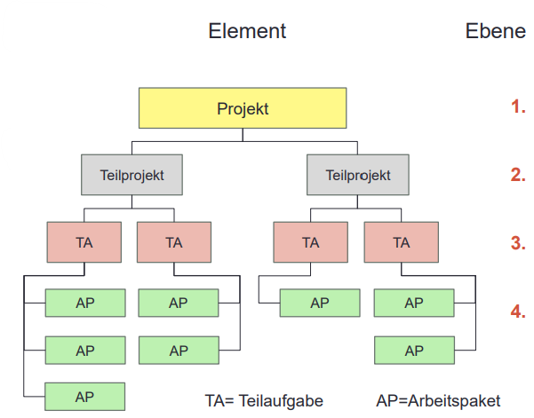

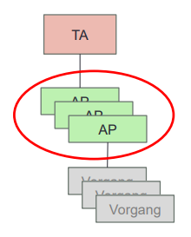Arbeitspaket

* Kleinstes im Projektmanagement separat betrachtetes, kontrolliertes und gesteuertes Element
* Das „Atom“ im Projektmanagement
* Enthält einen oder mehrere Vorgänge
* Mehrere Arbeitspakete können zu Teilaufgaben zusammengefasst werden

Inhalte

* Ist genau beschrieben
* Untersteht der Verantwortung mindestens eines Projektmitarbeiters
* Bekommt eine eindeutige Arbeitspaket-Nummer (PSP-Code)
* Bekommt optional Informationen zu Rahmenbedingungen wie Budget, Ressourcen, Risiken etc.
* Beschreibung ist variabel, aber mindestens: **PSP-Code** (bei softwaregeplanten Projekten)**, Bezeichnung, Verantwortlichkeit, Start-/Endtermin, Inhalte, Ergebnisse**

Grundregeln/Empfehlung

* Volumen 5-25 Arbeitstage
* Nicht mehr als 4 Mitarbeiter erforderlich – idealerweise 2
* Pro Mitarbeiter nicht mehr als 4 Arbeitspakete gleichzeitig
* Nicht zu viele Ressorts betreffend, höchstens 2

Teilaufgabe und Teilprojekt

* Teilaufgaben umfassen mehrere logisch zusammenhängende Arbeitspakete
* Teilprojekte können mehrere Teilaufgaben und Arbeitspakete enthalten
* Werden ebenfalls mit einem eindeutigen PSP-Code gekennzeichnet
* Gliederungshilfe – erforderlich in komplexen Projekten, in denen ein Projektleiter nicht alle Managementaufgaben allein übernehmen kann

PSP-Code

* Eindeutige Kennung jedes Projektelements
* Alphanumerische Zeichenkombination
* 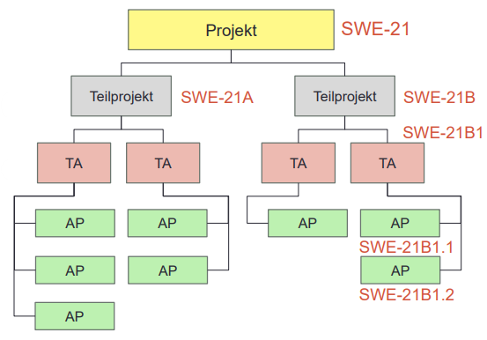Wichtig bei Verwendung von Projektmanagementsoftware

Meilensteine

* Marker zur Beurteilung des Projektfortschritts
* Definieren das Ende einer Projektphase, eines Teilprojekts oder einer Teilaufgabe
* Oder: markieren das Erreichen definierter Zwischenergebnisse
* Werden vom Lenkungsausschuss festgelegt (Standard-Phasengrenzen) oder vom Projektleiter, dann meist Projektspezifisch

Inhalte

* Terminangabe
* Ergebnisorientierte Formulierung, mess- und überprüfbar
* Gelten nur bei vollständiger Erfüllung aller definierten Bedingungen als erreicht → Überprüfung durch den Projektleiter empfohlen
* Fügen dem Projektverlauf eine zeitliche Dimension hinzu
* Gestatten bei sinnvoller Verteilung eine schnelle Orientierung über den Projektstatus

5. Grobplanung

5.1 Projektstrukturplan

**Orientierung alias Gliederungsprinzip**

* **Funktionsorientierung**: Gliederung nach **Aufgaben** (Funktionen)
* **Objektorientierung**: Gliederung nach **Themen**, **Abteilungen**,.. (Objekten)
* **Phasenorientierung**: Gliederung der obersten Ebene nach **Projektphasen**
* Mischformen möglich, aber nur für ganze Ebenen
* Nicht innerhalb einer Ebene in verschiedenen Teilprojekten!

Funktionsorientierung

* Gliederung des PSP nach den einzelnen Aufgaben, die zu erledigen sind

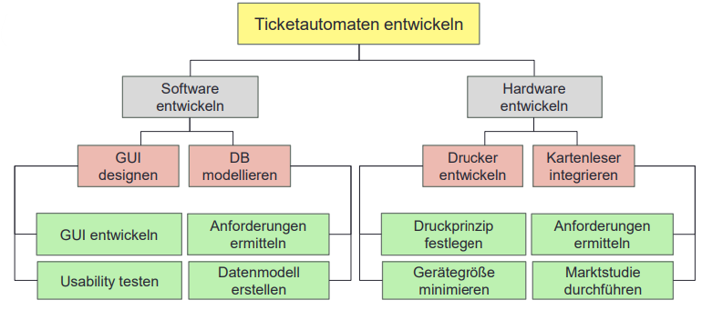

Objektorientierung

* Betrachtung bestimmter Objekte, die im Rahmen eines Projektes behandelt und berücksichtigt werden müssen

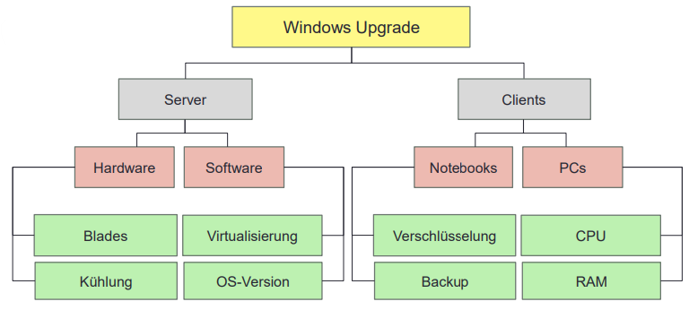

Phasenorientierung (PMBOK-Standard)

1. Ebene: Phasen des Projekts

Darunter: Funktionen oder Objekte

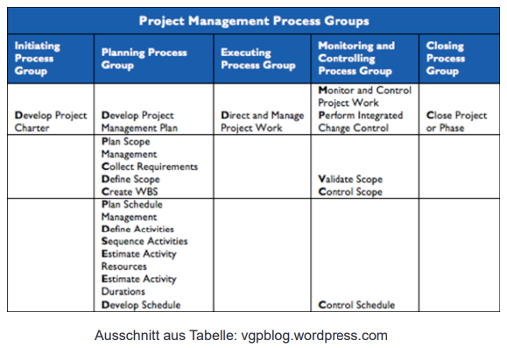

**Ergebnis der Grobphase: Erstellung eines Projektstrukturplans**

* Die Struktur, alle Teilprojekte, Teilaufgaben und Arbeitspakete liegen visualisiert vor
* Aufgaben, grobe Abfolge und Verantwortliche sind bekannt

Den Projektstrukturplan zu erstellen ist Aufgabe des Projektleiters. Wie vorgehen, wie Vollständigkeit sicherstellen?

Konkretes Vorgehen

* **Top-Down-Methode**: von der obersten Ebene (Projektebene) her entwickeln und bei Arbeitspaketen enden
  + Erfordert ausgeprägt **strukturierte** Denkweise und viel **Erfahrung**, ist **schnell**, anwendbar bei „bekannten“ Projekten
* **Bottom-Up-Methode**: Bei den Arbeitspaketen beginnen und diese bis zur Projektebene hinauf logisch in geeigneten Strukturen anordnen
  + Kreative Arbeit, Brainstorming (z.B. mit den Mitarbeitern im Rahmen des Kick-Offs), viele sind beteiligt, dauert länger, besser für innovative Projekte mit vielen „Unbekannten“

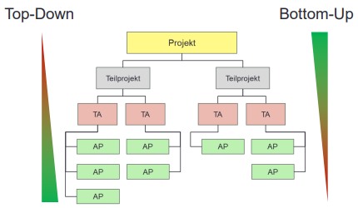

* Abfolge und Umfang der Arbeitspakete grob festlegen
* Meilensteine festlegen
* Exakte Terminierung ist Teil der anschließenden Feinplanung

Fragen zum Selbststudium

• Was verstehen Sie unter dem Begriff Arbeitspaket?

Kleinstes planbares Element eines Projekts, zusammenhängende Gruppen von Aufgaben innerhalb eines Projekts.

• Sie sollen als Projektleiter des Projektes der IT zum Umstieg auf ein neues Anti-Malware-Programm für 500 Endgeräte einen Projektstrukturplan erstellen. Das Projekt unterscheidet sich nur wenig von anderen IT-Projekten der Vergangenheit. Welches konkrete Vorgehen wählen Sie zur Erstellung des PSP, Top-Down oder Bottom-Up-Methode? Warum?

Top-Down-Methode, weil bereits Erfahrung vorhanden ist und objektorientiert, da man die Endgeräte als Objekte betrachten und die Struktur entsprechend festlegen kann

• Für welches Vorgehen zur Erstellung eines PSP entscheiden Sie sich in einem Projekt zur Entwicklung einer Corona-Tracing-App, zu dem bisher praktisch keine Erfahrungen vorliegen? Warum?

Bottom-Up-Methode, da noch keine Erfahrungen vorliegen an denen man sich orientieren könnte. Und funktionsorientiert, da eine App mehrere Aufgaben erfüllen muss, für die man die zugrundeliegenden Funktionen entwickeln muss.

• Quellen: Dieses Skript, bei Bedarf Online-Recherche zu den Begriffen „TopDown-Methode“ und Bottom-Up-Methode im Projektzusammenhang.

Konkretes Vorgehen: klausurrelevant!

5.2 Weitere Aspekte

* Ressourcen
* Kosten
* Risiko
* Stakeholder
* Dokumentation

Ressourcen

* Sind dem Projekt zur Verfügung stehende Einsatzmittel
  + Personal
  + Sachmittel, ggf. Investitionen
* Aufgabe der Ressourcenplanung ist es, die Einsatzmittel so abzuschätzen und einzuplanen, dass sie im Projekt nach Bedarf verfügbar sind
* Abschätzung entweder aus Erfahrung nach der Top-Down-Methode oder als detaillierte Analyse Bottom-Up
  + Top-Down ist einfach, aber möglicherweise realitätsfern
  + Bottom-Up ist aufwändig, liefert aber realistischere Resultate
  + Möglicherweise kurze Darstellung der Bottom-Up-Variante sinnvoll

Ressourcen – Personal

* Unterschied zwischen eigenem und fremdem Personal
* Kostenbewertung möglichst mit tatsächlichen Personalkosten, da nur so eine korrekte Wirtschaftlichkeitsanalyse des Projekts möglich ist
* Bei eigenem Personal Urlaub, Krankheit usw. berücksichtigen
* Fremdpersonal kann günstiger, flexibler und höher verfügbar sein

Ressourcen – Sachmittel

* Infrastruktur
  + Räume
  + Anlagen
  + Rechner- oder Rechenleistung, Kommunikationsmittel..
  + (Verbrauchs-)Material
* Sonderfall Investitionen:
  + Anschaffungen nur für das Projekt: Aus dem Projektbudget beschaffen? Was passiert mit dem Anlagegut nach Projektende?
  + Für die weitere Nutzung im Unternehmen: Aus der Linienorganisation beschaffen

Kosten

Abschätzung der Gesamtkosten des Projektes

Ergebnis ist eine belastbare Übersicht

* Zur (erneuten) wirtschaftlichen Bewertung
* Zum Vergleich der späteren Ist-Kosten mit der Planung
* Offen für spätere Korrekturen

Risiken

* Mögliche Risiken ermitteln
* Mindestens nach den Faktoren Eintrittswahrscheinlichkeit und Schadenshöhe bewerten
* Maßnahmen zur Minimierung der wesentlichen Risiken
* Risikomanagement vom Auftraggeber absegnen lassen, damit es im Schadensfall nicht zu Missverständnissen kommt

5.3 Dokumentation

Korrekte, aktuelle Projektdokumentation ist essenziell und muss für alle Projektbeteiligten zugänglich sein.

Herausforderung:

* Richtiges Maß für Inhalt und Umfang finden
* Projektmitarbeiter zur Dokumentation motivieren
* Aktualität und Verfügbarkeit auch nach Ende des Projekts gewährleisten

Relevante Festlegungen:

* Zeitpunkt der Dokumentationserstellung
* Inhalt und Form
* Technologie und Ablageort
* Verantwortlichkeit

**Zeitpunkt**

vorab/laufen/nachträglich?

* Vorab ausgeschlossen wegen dynamischer Projektnatur
  + Nur möglich als Vorlage mit laufender Doku der Abweichungen
* Nachträglich ist möglich, aber mit ehraufwand verbunden und u.U. weniger exakt (Erinnerung)
* **Laufende Projektdokumentation wählen!**

Inhalt und Form

* Trennen zwischen Projektergebnissen und Projektverlauf
* Form ist abhängig vom Projekttyp, z.B. Ergebnisse bei Softwareeinführung: Systemdokumentation und Benutzerhandbuch
* Vollständig, anschaulich, korrekt, aktuell, benutzerfreundlich
* Wirtschaftlichkeit der Erstellung beachten

Technologie und Ablageort

* Elektronisches Format, idealerweise mit Versionsverfolgung und multi-authoring-fähig, web-basiert
* Online und für alle Beteiligten mit Berechtigungen zugänglich
* Bei Bedarf mit Archivfunktion und Verschlüsselung
* Beispiele: Intranet/DMS, private Cloud oder externe Archive wie github. Im absoluten Notfall auch einfaches Dateisystem mit Backup

Verantwortlichkeit

* Verantwortung für Dokumentation liegt beim Projektleiter
* Delegieren und Institutionalisieren möglich, besonders bei vielen ähnlichen Projekten sinnvoll
* Erstellung der Dokumentation kann als Arbeitspaket(e) im Projekt definiert sein z.B. Erstellung eines Benutzerhandbuchs

5.4 Zusammenfassung

* Wesentliches Ergebnis der Grobplanung ist der **Projektstrukturplan (PSP)** als systematische Übersicht über das gesamte Projekt
* Die Planung kann **funktionsorientiert**, **objektorientiert** oder **phasenorientiert** durchgeführt werden
* Der PSP umfasst **Arbeitspakete**, **Teilprojekte**, **Teilaufgaben** und **Meilensteine**
* Weiter werden **Ressourcen**, **Kosten**, **Risikomanagement**, **Stakeholdermanagement** und **Dokumentation** geplant

6. Feinplanung

6.1 aka Detailplanung

Den Projektstrukturplan in einen kontrollierbaren Zeitkontext stellen – Durchführung mit einer Projektmanagement-Software

* Ablauf
* Termine
* Arbeitspakete
* Kapazitäten
* Kommunikation

Aufgaben

* Festlegen der genauen Abfolge
  + Wer erledigt wann und wie lange welche Aufgaben?
  + Wer benötigt wann und wie lange welche Ressourcen?
  + Wann fallen welche Kosten an?
* Festlegen von Terminen
  + Start, Dauer und Ende von Vorgängen und des Projektes
  + Termine für Meilensteine
* Visualisieren

Der Vorgang repräsentiert das Arbeitspaket aus der Projektstrukturplanung in der Projektzeitplanung.

Ablauf und Termine – die wesentlichen Planungstechniken

* Grundlagen: Listentechnik
* Balkendiagramme
  + Gantt-Diagramm
  + PlanNet-Technik
* Netzplantechnik
  + Critical Path Method
  + Metra Potential Method

6.2 Grundlagen

Vorgang

* Wie das Arbeitspaket eine nicht weiter unterteilte Tätigkeit im Projekt
* Zur Planung werden alle Vorgänge im Projekt verkettet und zeitlich eingeordnet
* Jeder Vorgang besitzt eine definierte Dauer, Start- und Enddaten können in bestimmten Grenzen variabel sein
* Axiom: Bei der Verkettung dürfen nachfolgende Vorgänge erst beginnen, wenn vorherige Vorgänge beendet sind

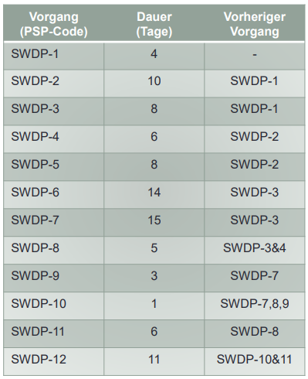Listentechnik

* Ermitteln welche Arbeitspakete im PSP die Ergebnisse anderer Arbeitspakete benötigen
* Alle Arbeitspakete aus dem PSP als Vorgänge grob chronologisch geordnet in eine Liste aufnehmen

→ Wie ist die logische Abhängigkeit zwischen den Arbeitspaketen und was sind die Start- und Endvorgänge?

* Zu allen Vorgängen Dauer und vorhergehende Vorgänge aufnehmen

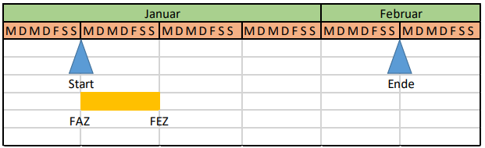**Termine berechnen**

* für jeden Vorgang ermitteln, wann der früheste Anfangszeitpunkt (FAZ) liegt – daraus ergibt sich der früheste Endzeitpunkt (FEZ)
* 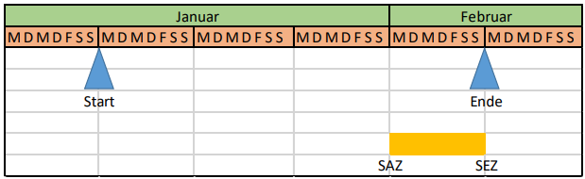Ein Vorgang kann nicht beginnen, bevor das Projekt gestartet ist. Der früheste Anfangszeitpunkt eines Vorgangs ist also der Startzeitpunkt des Projektes
* Für jeden Vorgang ermitteln, wann er spätestens begonnen haben muss → spätester Anfangszeitpunkt SAZ, und wann er spätestens beendet sein muss → spätester Endzeitpunkt SEZ
* Vorgänge dürfen nicht über das Projektende hinaus laufen → der späteste Endzeitpunkt eines Vorgangs ist also der Endzeitpunkt des Projektes

Termine berechnen – Vorgehensweise

= Vorwärts- und Rückwärtsterminierung durchführen

Vorwärtsterminierung

* Alle Vorgänge ermitteln, die keinen Vorgänger haben (Startvorgänge)
* FAZ gleich dem Projektstartpunkt setzen
* Axiom: Vorgänge beginnen morgens und ende abends. Deshalb frühesten Endzeitpunkt wie folgt berechnen:
* Berechnung für alle weiteren Vorgänge wiederholen, jeweils ausgehend von den bekannten Vorgängern
* Hat ein Vorgang mehrere Vorgänger, muss zur Berechnung der Vorgang mit dem spätesten Ende genutzt werden ()
* Axiom: Vorgänger enden abends, Nachfolger können am nächsten Morgen beginnen, deshalb:

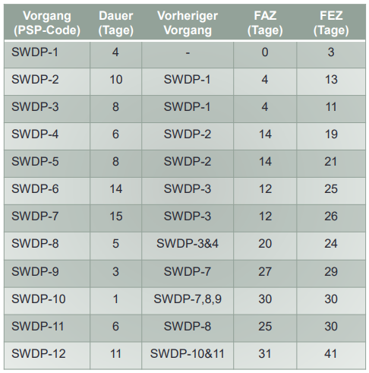

Ergebnisse:

* Liste aller Vorgänge jeweils mit FAZ und FEZ
* Der FEZ des zuletzt beendeten Vorgangs ist das frühestmögliche Projektende

Fragen zum Selbststudium

• Was gehört zu den Ressourcen, die für ein Projekt benötigt werden? Nennen Sie einige Beispiele

Personal, Finanzen, Infrastruktur, Räume

• Warum ist es sinnvoll, in Projekten auch die Personalkosten der eigenen Mitarbeiter möglichst exakt zu ermitteln?

Um am Ende eine exakte Wirtschaftlichkeitsanalyse zu haben und anhand dieser über die Umsetzung zukünftiger Projekte entscheiden zu können

• Nach welchen zwei Kriterien werden Risiken üblicherweise bewertet?

Schadenshöhe (Schwere der Auswirkungen), Eintrittswahrscheinlichkeit, (Zeitpunkt des Eintretens usw.)

• Was verstehen Sie im Projektmanagement unter dem frühestmöglichen Anfangszeitpunkt und dem frühestmöglichen Endzeitpunkt eines Vorgangs?

Der frühestmögliche Anfangszeitpunkt FAZ ist der Tag an dem ein Vorgang frühestens gestartet werden kann. Bei Startvorgängen ist dies der Startzeitpunkt des Projektes, bei Vorgängen, die von den Ergebnissen anderer Vorgänge abhängig sind, ist es deren letzter Endzeitpunkt + 1 Tag.   
Der frühestmögliche Endzeitpunkt FEZ berechnet sich aus

• Versuchen Sie, FAZ und FEZ für die letzten drei Vorgänge SWDP-10 bis SWDP-12 zu ermitteln und in die Tabelle auf der vorigen Folie einzutragen



SDWP-10

FAZ:

FEZ:

SDWP-12

FAZ:

FEZ:

• Nach wie vielen Tagen kann das Projekt frühestens beendet sein?

41 Tage

6.3 Begriffe

Gesamtpuffer

Puffer = zeitlicher Spielraum

* Zeit um die ein bestimmter Vorgang verschoben werden kann, ohne dass sich das Projektende verschiebt

Freier Puffer

* Zeit, um die ein bestimmter Vorgang verschoben werden kann, ohne seine Nachfolger zu verschieben

Unabhängiger Puffer: freier Puffer bei spätestem Ende des Vorläufervorgangs

Negativer Puffer: Verspätung, Zeitplanüberschreitung

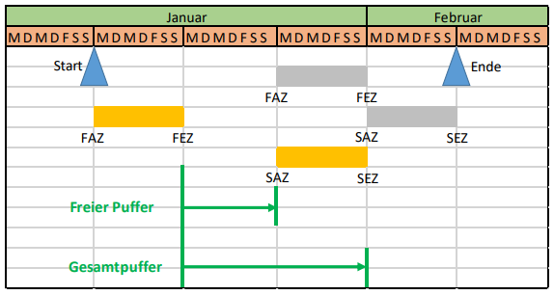

**Vorgang 1**

**Vorgang 2**



Freier Puffer



= 1 Woche

Gesamtpuffer

= 2 Wochen

Freier Puffer ermittelt die Differenz zwischen dem FEZ des 1. Vorgangs (Vorläufer) und dem FAZ des zweiten Vorgangs (Nachfolger).  
Gesamtpuffer ermittelt die Differenz zwischen dem FEZ des 1. Vorgangs (Vorläufer) und dem SAZ des zweiten Vorgangs (Nachfolger).

Rückwärtsterminierung

Kritischer Pfad (eng. Critical Path)

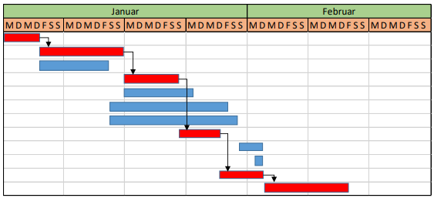

* Abfolge von Vorgängen von Projektstart bis Projektende, die voneinander abhängen und bei denen kein Puffer besteht
* Jede Verzögerung auf dem kritischen Pfad verzögert auch das Projektende
* Vorgänge auf dem kritischen Pfad heißen kritische Vorgänge

Hier gilt ebenso: Verzögert sich ein kritischer Vorgang, verzögert sich auch das Projektende

* Kritische Vorgänge besonders im Auge behalten
* Bei Verzögerungen eines kritischen Vorgangs sofort reagieren und Maßnahmen ergreifen
* **Es kann im Projekt mehrere kritische Pfade geben, mindestens jedoch einen**
* Falls es mehrere kritische Pfade gibt: Alle im Auge behalten, bedeutet auch mehr Risiko für das Projekt
* Immer dann wenn ein Vorgang zwingend Voraussetzung ist für mehrere andere Folgevorgänge, besteht das Potenzial für mehrere kritische Pfade

**Bestimmung des kritischen Pfads**

* Alle Vorgänge mit Puffer ausschließen
* Kette der Vorgänge suchen, die voneinander abhängen
* Ergebnis: **Kritischer** **Pfad**
* **Aber: nicht eindeutig**, wenn es mehrere kritische Pfade gibt
* Kette mit größter Anzahl von Vorgängen suchen
* Vorgänge mit größten Risiken suchen

**Alternativen zur Bestimmung des kritischen Pfads**

* Bestimmung aus einer grafischen Darstellung
  + Balkendiagramme
  + Netzplan
* Bestimmung der Projektmanagement-Software überlassen
  + Eventuell Einschränkungen bei Projekten mit mehreren kritischen Pfaden

Konkrete Termine festlegen

Visualisieren

Balkendiagramm

Gantt-Diagramm

6.4 Visualisieren

Balkendiagramme: Gantt-Diagramm

* Alle Vorgänge werden als horizontale Balken auf einer Zeitachse dargestellt: **Gantt-Diagramm**
* Der Balkenanfang entspricht dem Startpunkt eines Vorgangs
* Das Balkenende entspricht dem Endpunkt eines Vorgangs
* Die Länge entspricht der Dauer

Pro:

* Einfache Erstellung möglich, z.B. in Excel
* Standard-Fähigkeit von PM-Software

Contra:

* Einige wichtige Informationen nicht ersichtlich:
  + Abhängigkeiten
  + Kritische Pfade
  + Pufferzeiten

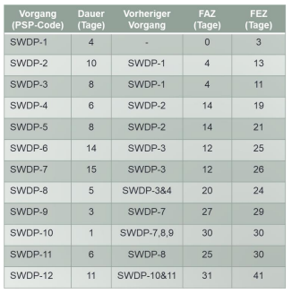

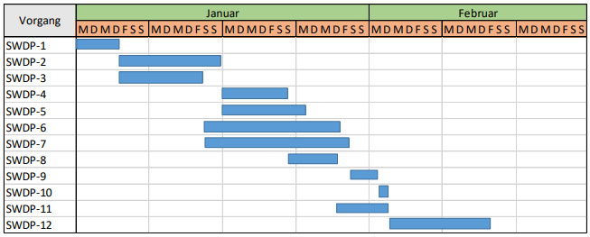

Alternative: PlanNet-Technik

* Abhängigkeiten in Form von Pfeilen
* Puffer als farbige Pfeile eingezeichnet

Pro:

* Zeigt Abhängigkeiten, kritische Pfade und Puffer
* Kann idR ebenfalls von PM-Software erstellt werden

Contra:

* Kann bei Projekten mit vielen Vorgängen unübersichtlich werden

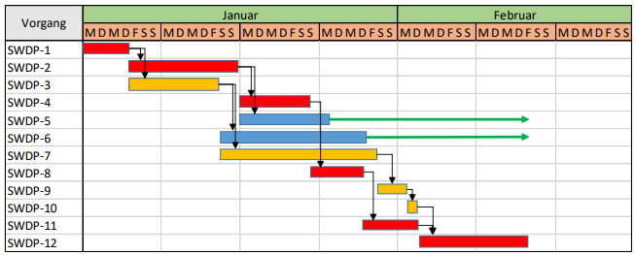

Netzplan-Technik

Critical Path-Technik

6.5 Ressourcen, Kosten und Kapazitäten

6.6 Praxishinweise

Fragen zum Selbststudium

• Warum ist neben der Vorwärtsterminierung zur Projektplanung auch die Durchführung einer Rückwärtsterminierung sinnvoll und welche Informationen lassen sich aus ihr ableiten?

Wenn nur das Enddatum bekannt ist und der späteste Startzeitpunkt berechnet werden soll. Aus der Kombination von Vorwärts- und Rückwärtsterminierung lassen sich die Puffer (sowohl freie als auch Gesamt-) ablesen

• Warum ist die Bestimmung eines kritischen Pfades hilfreich und welche Informationen lassen sich daraus gewinnen?

Der kritische Pfad ist essenziell, um den termingerechten Fortschritt des Projektes sicherzustellen, indem man die dazugehörigen kritischen Vorgänge im Auge behält.

• Woran lässt sich schon in der Liste der Vorgänge, Dauer und Abhängigkeiten erkennen, ob es mehr als einen kritischen Pfad im Projekt geben wird?

Wenn mindestens ein Vorgang existiert von dessen Abschluss mehrere Nachfolger-Vorgänge abhängig sind. An dieser Stelle spaltet es sich in mehrere Pfade auf, welche potenziell kritisch sein können.

• Versuchen Sie, aus den verschiedenen Planungslisten des Beispielprojektes zur Listentechnik die ersten fünf Vorgänge in einen MPM-Netzplan einzutragen. Woran erkennen Sie die kritischen Pfade?

--- kommt nicht dran ---

6.7 Qualität

= die Gesamtheit von Eigenschaften und Merkmalen eines Produkts oder einer Tätigkeit, die sich auf deren Eignung zu Erfüllung gegebener Erfordernisse bezieht (DIN 55350)

Oder einfacher:  
„Qualität ist ein Maß, in dem ein Produkt oder eine Dienstleistung den gestellten Anforderungen entspricht.“

**Welche Qualität ist richtig?**

* Schlechte Qualität kann für ein Unternehmen oder Projekt existenzbedrohend sein
* Weit über den Kundenanforderungen liegende Qualität ist nicht erforderlich, aber aufwändig und teuer. Außerdem setzt man einen Standard, den man nachher nicht mehr zurücknehmen kann
* Ziel: zufriedene Kunden bei niedrigen Kosten und vertretbarem Zeitaufwand

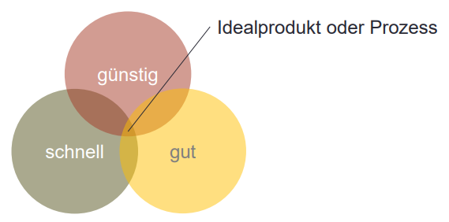Optimierungsfaktoren

* Kosten
* Zeit
* Qualität

Werkzeuge zur Qualitätsplanung

* Anforderungsermittlung, manchmal unterteilt in
  + Funktionale Anforderungen: Was soll das Produkt leisten?
    - Produktspezifische Funktionen: Pflegeplanung nach dem Modell der SIS, Leistungsdokumentation und Leistungsabrechnung nach SGB XI
  + Nicht-Funktionale Anforderungen: Wie leistet es das Produkt?
    - Nicht produktspezifische Anforderungen: netzwerkfähig, hohe Usability, erfüllt DSGVO
  + Relevant für Softwareentwicklung und Softwareauswahl/Einführung
* Zur Anforderungsermittlung Workshops durchführen
* Alle Stakeholder beteiligen
* Kunde erstellt Pflichtenheft
* Anbieter/Projektleiter erstellt Lastenheft
* Vertragliche Vereinbarungen treffen
* Verifizierbare Leistungsmerkmale zur Abnahme festlegen, z.B. anhand von **Standards**
* Alternativ: User-Stories erstellen
* Softwareentwicklung: Internationale **Standards** für Softwarequalität
  + ...
  + ISO 25010 Systems and Software Engineering
  + ...
  + Diese Standards umfassen Qualitätsplanung und Qualitätssicherung

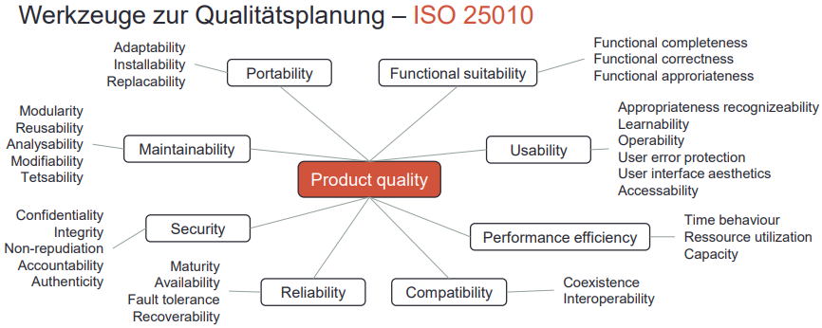



Werkzeuge zur Qualitätsplanung

* Functional suitability Funktionelle Eignung
* Usability Benutzerfreundlichkeit
  + Appropiateness recognizability Erkennbark. d. Angemessenh.
  + Learnability Erlernbarkeit
  + Operability Bedienbarkeit
  + User error protection Schutz vor Benutzerfehlern
  + User Interface aesthetics Ästhetik d. Benutzeroberfläche
  + Accessability Barrierefreiheit
* Performance efficiency Leistungsfähigkeit
* Compatibility Kompatibilität
* Reliability Zuverlässigkeit
* Security Sicherheit

CIA:

* + Confidentiality Vertraulichkeit
  + Integrity Integrität
  + Authenticity Authentizität (Echtheit)
  + Non-repudiation Nachweisbarkeit
  + Accountability Verantwortung (Nachverfolgbarkeit?)
* Maintainability Instandhaltbarkeit
* Portability Portabilität (Transportfähigkeit)

Prozesse zur Qualitätssicherung planen

QS mit Test-driven Development

* Testgeleitete Entwicklung koppelt die Softwareentwicklung eng an Tests:
* Nicht zuerst den Code entwickeln und im Nachhinein testen, sondern gleich oder sogar „vorher“
* Entwickler schreiben erst Tests und entwickeln dann dazu passenden Code

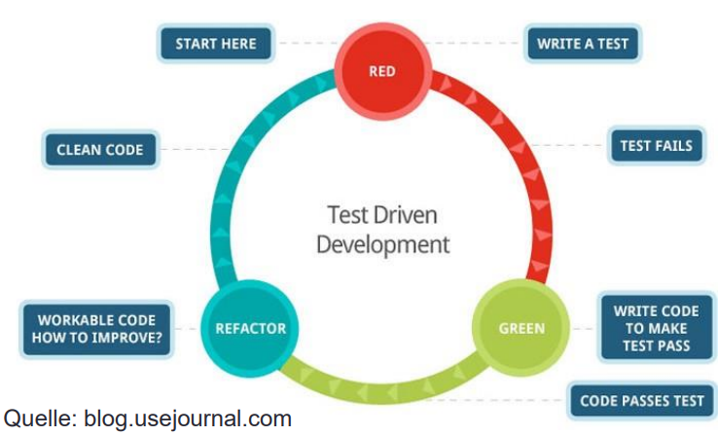

* TDD ermöglicht granulares Testen jeder einzelnen Funktion schon während der Entwicklung
* Vereinfachung der Teststrukturen
* Beschleunigung
* Geeignet und erforderlich für Agiles Projektmanagement

Welche Aspekte können bei einer Software insbesondere in Bezug auf die Nutzung und Sicherheit getestet werden?

Mindestens eine Methode für aktuelle moderne Qualitätssicherung in der Software:  
Test-driven Development (TDD)

7. Personal und Führung

* In Projekten ..
* ..

7.1 Rollen

Rollen im Team nach Belbin

* **Wissensorientierte Rollen**
* **Kommunikationsorientierte Rollen**
* **Handlungsorientierte Rollen**
* Informell
* Im idealen Team ist jede Rolle einmal vertreten

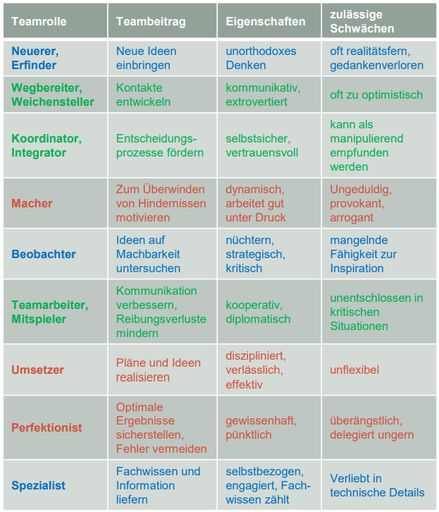

In der Praxis

* Projektleiter haben keine volle Kontrolle über die Mitarbeiterauswahl

(Folie 185)

...

7.2 Teamentwicklung in Phasen

* Nach Tuckman (1965) durchläuft ein neu zusammengestelltes Team folgende Entwicklungsphasen
* **Forming**: Vorsichtiges Kennenlernen und Einschätzen
* **Storming**: Konflikte und Konfrontation
* **Norming**: Erarbeitung von Regeln
* 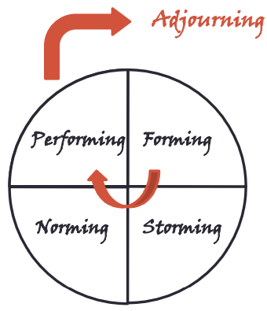**Performing**: Leistungserbringung
* **Adjourning**: Projektende, Unsicherheit, Abschied
* Diese Phasen der „Team-Uhr“ sollten vom Projektleiter erwartet, erkannt und möglichst optimal unterstützt werden.
* Wenn die Entwicklung nicht abgeschlossen wird, verharrt das Team in einer der frühen Phasen und kann nicht die eigentlich mögliche Leistung erbringen

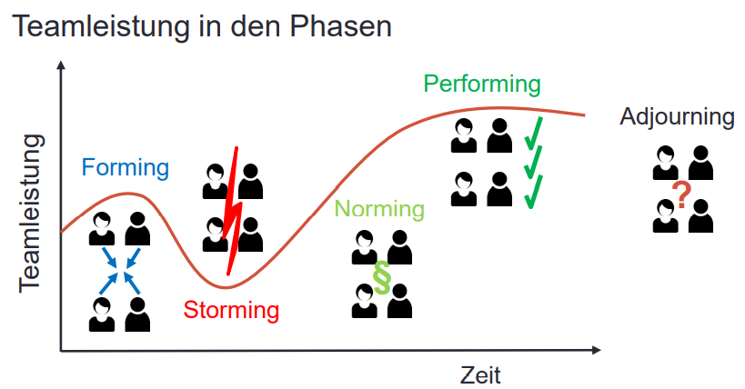

Forming

* Gemeinsames Kick-Off-Meeting mit allen Projektmitarbeitern
* Teammitglieder vorstellen
* Angenehme Atmosphäre schaffen
* Das Kennenlernen als Gastgeber fördern, evtl. mit Gruppenaktivitäten
* Klares Verständnis der Projektziele und Rahmenbedingungen schaffen

Storming

* Aufkeimende Konflikte nicht unter den Teppich kehren sondern offen ansprechen, nicht eskalieren lassen
* Sachbezogen, wertschätzend und lösungsorientiert diskutieren
* Alle Teammitglieder in die Diskussion einbeziehen
* Auf bereits akzeptierte gemeinsame Projektziele und Rahmenbedingungen fokussieren

Norming

* Rollenverständnis der Teammitglieder gemeinsam erarbeiten (z.B. mit dem Belbin-Modell)
* Gemeinsame Spielregeln finden und festlegen
* Regeln im Wiki oder an einem Whiteboard für alle sichtbar veröffentlichen
* Genügend Zeit für Workshops und Kommunikation einplanen

Performing

* Unterstützer-Funktion einnehmen
* Für Transparenz und Offenheit sorgen
* Teammitglieder an Projektplanung beteiligen
* Querdenker unterstützen
* Mitarbeiter fördern und weiterentwickeln

Adjourning

* Projektende: Projektleistung und Leistung aller Projektmitglieder benennen und würdigen
* Schon vorher: Sicherheit und Transparenz zur persönlichen Entwicklung der Teammitglieder schaffen: Wie geht es weiter?
* Anschlussprojekte? Bessere Position in der Herkunftsabteilung?

Rollen im Team und Teamentwicklung - Praxis

* Sowohl die typischen Rollen als auch die Teamentwicklungsphasen sind Modelle der Wirklichkeit – unvollkommen und fehlerbehaftet
* Nicht alle Rollen werden in jedem Team benötigt und in manchen Projekten werden Phasen gleichzeitig oder mehrmals durchlaufen
* Dennoch: Typische Rollen und Entwicklungsphasen zu erkennen hilft bei der Gegensteuerung und ist wichtig für den Projektfortschritt

7.3 Führung

* Allgemein die Fähigkeit, ...

Laterales Führen

* Geeignet für Projektorganisation in der Linie (Einfluss-Projektorganisation)
* Komponenten: Macht, Verständigung und Vertrauen
* Aber: durch Expertise, Kompetenz und Kommunikation begründete anstelle von hierarchisch-organisatorisch definierter Macht
* Methodik verwandt mit dem kooperativen Führungsstil

7.4 Führungsstile

**Klassische Führungsstile**

Individuelle Ausprägung des Führungsverhaltens:

* **Laissez**-**faire**: Minimale Steuerung und Kontrolle
* **Autoritär**: Ich bin der Boss und mache die Ansagen
* **Kooperativ**: Mitarbeiter sind integriert, gemeinsame Entscheidungsfindung

Vergleich

* **Laissez**-**faire**
  + **Pro**: freie Entfaltung der Mitarbeiter, angenehmes Arbeitsklima, gute Ergebnisse wenn Mitarbeiter hoch qualifiziert und motiviert sind
  + **Contra**: Fehlendes Feedback zerstört Motivation, Mitarbeiter nutzen Freiheiten aus
* **Autoritär**
  + **Pro**: Schnelle Entscheidungen, klare Regeln
  + **Contra**: Fehleranfällig, da der Entscheider nicht alles wissen kann, schlechtes Arbeitsklima, Mitarbeiter unmotiviert und entmündigt
* **Kooperativ**

Auch bezeichnet als demokratischer oder partizitiver Führungsstil

* + **Pro**: höhere Motivation und bessere Ergebnisse durch Beteiligung der Mitarbeiter, besseres Arbeitsklima als im autoritären Führungsstil, mehr Kontrolle und Sicherheit als im Laissez-faire
  + **Contra**: viel Zeitaufwand für Diskussionen, verzögerte Entscheidungsfindung

Moderne Führungsstile

* **Situativ**: es gibt keinen universellen, besten Führungsstil. Deshalb: An Mitarbeiter bzw. Situation angepasster Führungsstil
* Teammitglieder sind Individuen und werden individuell geführt
  + Abhängig von Teamrolle, Persönlichkeit, Qualifikation, Motivation..
* Unterschiedliche Situationen im Projekt benötigen angepasstes Führungsverhalten
  + Schnelle autoritäre Entscheidungen zB in Krisensituationen und bei der Qualitätssicherung, aber volle Beteiligung des Teams an kreativen Aufgaben
* **Situativ**
  + **Pro**: Flexibel, optimales Handeln in jeder Situation möglich, wird den Mitarbeitern individuell gerecht
  + **Contra**: Teammitglieder fühlen sich ungleich behandelt, Persönlichkeit und Führungsverhalten des Projektleiters stimmen nicht in jeder Situation überein, Autoritätsverlust durch wahrgenommene Inkonsistenz
* **Transformational**
* **Führung in agilen Projekten**
* Vom klassischen Projektmanagement deutlich abweichendes Führungsverständnis
* Unterschiede in den einzelnen agilen Methoden
* Setzt wesentlich stärker auf selbstorganisierte Teams
* Projektleiter ist Vorbild und Dienstleister für das Team
  + Schafft Rahmenbedingungen für die Arbeit und schützt vor äußeren Einflüssen
  + Moderiert die Arbeit im Team und achtet auf die Einhaltung der Regeln
  + Räumt Hindernisse aus dem Weg

Fragen zum Selbststudium

• Was verstehen Sie unter dem Begriff Qualität? Welche Kriterien aus der ISO 25010 für Softwarequalität halten Sie für unmittelbar Nutzerrrelevant?

Qualität ist das Maß in dem ein Produkt oder eine Dienstleistung den gestellten Anforderungen entspricht.

Kriterien:

* Functional suitability
* Usability

• Warum kann nach Tuckman (1965) die anfänglich gute Leistung eines neu zusammengestellten Teams nach kurzer Zeit nachlassen und was können Sie als Team/Projektleiter in dieser Phase dagegen unternehmen?

Da nach dem anfänglichen Kennen- und Einschätzen lernen in der Forming-Phase des Teams meist eine Storming-Phase folgt, die durch Konflikte und Diskussionen geprägt ist.

Um nicht in dieser Phase stehen zu bleiben, sondern die Teamentwicklung über die Norming in die Performing-Phase zu führen, ist es wichtig Konflikte oder deren Potenzial frühzeitig zu erkennen und anzusprechen, bevor sie eskalieren können.

* Aufkeimende Konflikte nicht unter den Teppich kehren sondern offen ansprechen, nicht eskalieren lassen
* Sachbezogen, wertschätzend und lösungsorientiert diskutieren
* Alle Teammitglieder in die Diskussion einbeziehen
* Auf bereits akzeptierte gemeinsame Projektziele und Rahmenbedingungen fokussieren

• Würden Sie in einem Softwareentwicklungsprojekt für eine bisher nicht realisierte Geschäftsidee den autoritären Führungsstil empfehlen? Wenn nicht, welchen Führungsstil halten Sie für besser geeignet?

Das klingt nach Innovation – da ist vermutlich eher die Kreativität vieler als die Idee eines Einzelnen gefragt. Ich würde hier den kooperativen Führungsstil wählen um als Projektleiter möglichst viel Input zu bekommen – trotzdem bleibt die Entscheidungsgewalt bei mir. Unterstützung des Teams + Motivation

8. Projektmanagementmethoden im Vergleich

8.1 Übersicht – klassisch und agil

* Klassische Methoden
  + Projektphasen mit klarer, linearer Abfolge:

Wasserfall-Methode, Gantt-Diagramm, PSP

* + Dokumentierte, standardisierte Vorgehensweisen
  + Wesentliche Festlegungen werden zu Projektbeginn getroffen
* Agile Methoden
  + Dynamisch
  + Inkrementell-iterativ
  + An neuen Werten ausgerichtet
* Die neuen Werte: Agiles Manifest
* Agile Grundsätze und Prinzipien
* Beispiele
  + Scrum
  + Kanban
  + XP
* Welche Managementmethode für welches Projekt?

8.2 Agiles Projektmanagement - SCRUM

* Scrum = engl. „Gedränge“, im Rugby die enge Gruppierung der Spieler um den Ball zum Spiel-Neustart, z.B. nach einem Strafstoß
* Seit 1995 entwickeltes Framework für die Projektarbeit
  + Klare ... (Folie 218)

Artefakte

Klare Startbedingungen und Ergebnisse

* Product Backlog
  + Liste aller im Projekt zu erledigenden Aufgaben
  + Ergebnis aus den Workshops zur Anforderungsermittlung
* Sprint Backlog
  + Aktuelle To-Do-Liste
  + Zur Bearbeitung für den Arbeitszyklus ausgewählte Aufgaben
* Increment
  + Endergebnis eines abgeschlossenen Arbeitszyklus
  + zB Demo, Endversion etc.

Rollen

Definierte Rollen im Scrum-Team

* Product Owner
  + Produktverantwortlicher
  + Erstellt, aktualisiert und kommuniziert den Product Backlog
* Scrum Master
  + „Servant Leader“
  + Sorgt dafür, dass alles läuft, unterstützt PO und Team
* Entwickler-Team
  + Selbstorganisierte Arbeitsgruppe
  + Unterstützt durch Scrum Master

Events

Definierte Rituale und Arbeitszyklen

* Sprint
  + Kurzer, zeitlich festgelegter, abgeschlossener Arbeitszyklus, 2-4 Wochen
* Ereignisse: regelmäßige Events bzw. Meetings
  + Sprint Planning – zu Beginn des Sprints
    - Definiert dessen Dauer, Ziel, Inhalt aus dem Sprint Backlog und wer wie diese Ziele erreichen soll
  + Daily Scrum bzw. Stand-up Meeting
    - 15 Minuten, aktueller Fortschrittsbericht, Hindernisse
  + Sprint Review am Ende des Sprints
    - Ergebnisbericht, offene Aufgaben etc.
  + Sprint Retrospective am Ende des Sprints
    - Reflexion des Teams

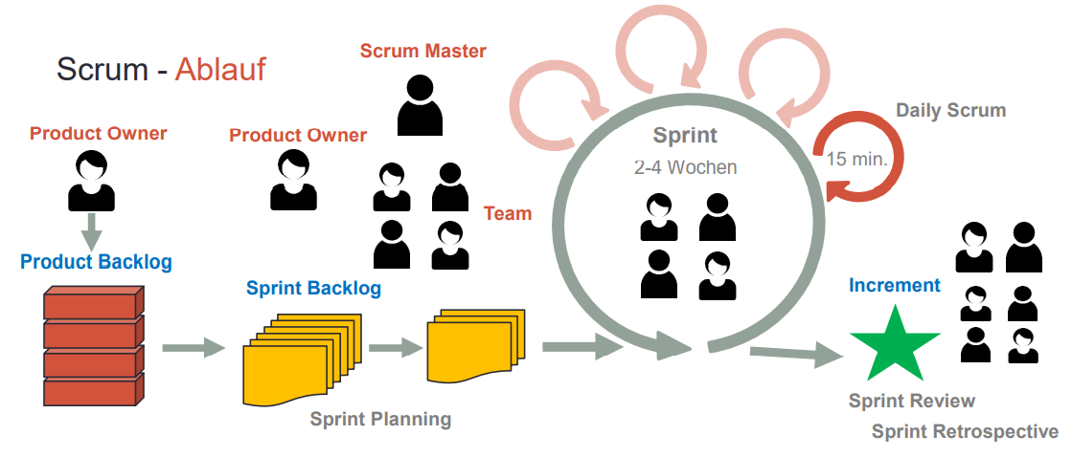

Weitere Begriffe und Tools

* User Story
  + Funktionsanforderung in einfacher Sprache, oft auf Karte

„Als [Nutzertyp] möchte ich [Wunsch/Ziel], um/damit [Nutzen] zu erzielen“

* + Story aufnehmen in Product Backlog, Aufwand schätzen, in einem Sprint abarbeiten
* Task Board
  + Tabelle z.B. mit Spalten zur Visualisierung
    - Story
    - Begonnen
    - In Arbeit
    - Test
    - Erledigt
* Burndown Chart
  + Diagramme der noch zu bearbeitenden Aufgaben gegen die Sprint-Laufzeit

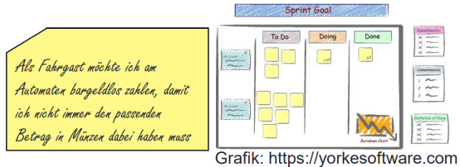

Scrum – kurz bewertet

* Projektarbeit in überschaubaren, intensiv kontrollierten Arbeitszyklen
  + Erlaubt schnelle Änderungen und besseres Steuern
* Neues Verständnis der Projektleiter-Rolle: verteilt auf Product Owner, der „alles weiß“ und Scrum Master, der „alles regelt“, beide im Team
  + Selbstorganisiertes Team, das immer gut informiert ist
* Ermöglicht sehr schnell exzellente Ergebnisse
* Intensive Kontrolle und starres Zeitmanagement nicht immer ideal für das Arbeitsklima

8.3 Kanban

Visualisierung des Ablaufs am Kanban Board

... (Folien 225 – 227)

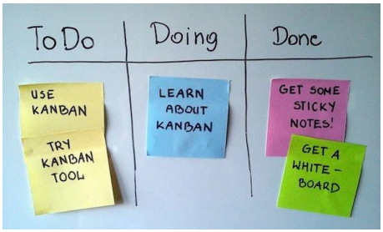

8.4 Extreme Programming (XP)

* Ähnlich wie Scrum, aber strenger
* 5 Werte
* 14 Prinzipien
* Diverse Techniken
* Alles oder Nichts: Die meisten Techniken sind nicht verhandelbar

Team-Rollen

Selbstorganisiertes Team

Nicht so klar definiert wie in Scrum, umfasst aber u.a.

* PO
* Kunde
* Entwickler
* Coach
* Benutzer

Vorgehensweise

Ablauf

* Paarweise Programmierung
* Test-driven Development

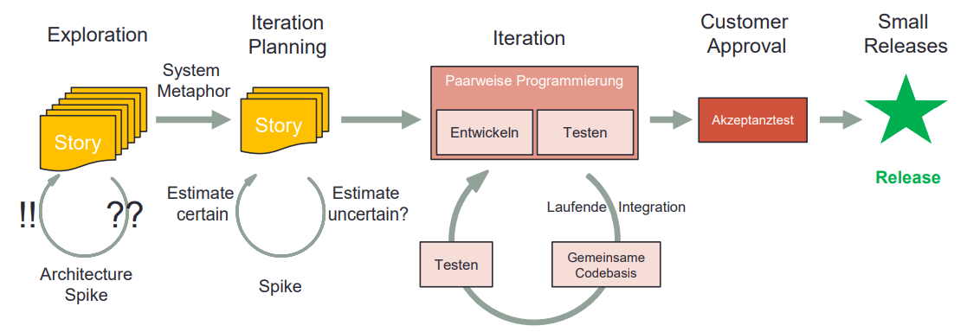

Weitere Begriffe

Vergleich mit Scrum

8.5 Zwischenstand

* Agiles Projektmanagement formuliert wie das klassische PM viele teilweise strikte Regeln und Abläufe
* Es unterscheidet sich vom klassischen PM vor allem durch:
  + Akzeptieren von kontinuierlichen Anforderungsänderungen
  + Zerlegung des Projektablaufs in viele kurze Iterationen mit unmittelbaren Kontrollen
  + Kontinuierliches Feedback und schnelle Reaktion auf Veränderungen
  + Vertrauen in qualifizierte, selbstorganisierte Teams
  + Fokussierung auf den Kunden und dessen Zufriedenheit
  + Möglichkeiten laufend Änderungen aufzunehmen
  + Arbeiten in Zyklen

8.6 Entscheidung für eine PM-Methode

Entscheidungskriterien

* Kenntnis der Anforderungen, Innovation
* Dynamik der Rahmenbedingungen
* Komplexität
* Kompliziertheit

→ Stacey-Matrix

Projektvolumen und Anzahl der Beteiligten spielt untergeordnete Rolle

Stacey-Matrix

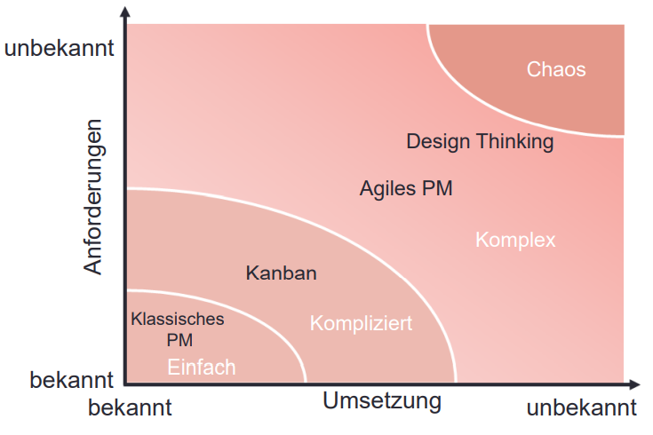

**Einfach**: Systeme/Aufgaben mit bekannten Anforderungen und bekannter Umsetzung

z.B. Einführungs-/Erneuerungsprojekte – Ersetzen durch einen neuen Druckertreiber

**Kompliziert**: Systeme/Aufgaben mit vielen Elementen, die aber mit Wissen gelöst werden können, Anforderungen und Umsetzung weitgehend bekannt

z.B. neues BS mit neuer Hardware auf diversen Geräten mit verschiedenen Applikationen, die unterschiedlich auf das neue BS reagieren

**Komplex**: Systeme/Aufgaben mit vielen Variablen und unbekannten, überraschenden Zusammenhängen, Anforderungen und Umsetzung weitgehend unbekannt  
z.B. Entwicklung neuer Software

Hypride PM-Methoden

* Das beste aus der klassischen und der agilen Welt situativ kombinieren
* Für verschiedene Aufgaben und Teilprojekte die jeweils ideale Managementmethode einsetzen
* 2013 mehr Hybride als Agile Methoden

Schlussfolgerungen

• Es gibt eine kaum überschaubare Vielfalt der PM-Methoden

• Klassische Methoden eignen sich für kleine, große und komplizierte Projekte mit weitgehend bekannten, konstanten Anforderungen und statischen Rahmenbedingungen

• Agile Projekte können in komplexen, dynamischen Szenarien eingesetzt werden, führen schnell zu nutzbaren Ergebnissen und können gut mit Änderungen im laufenden Projekt umgehen

• Keine Methode ist universell für alle Projekte geeignet, sinnvolles Mischen ist erlaubt und wird auch praktiziert.

• Projektmanagementmethoden nicht zur Ideologie erheben

9. Erfolg und Misserfolg

* Warum IT-Projekte scheitern
* Woran ein drohendes Scheitern frühzeitig erkannt werden kann
* Was dagegen unternommen werden kann

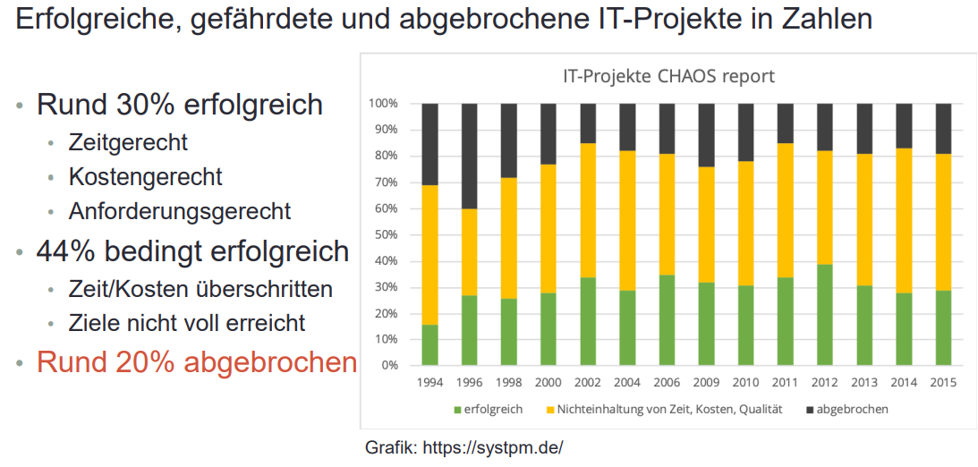

9.1 Warum Projekte scheitern

* Unklare Anforderungen
* Kommunikationsmängel
* Ressourcenmangel (Mittel, Personal)
* Qualifikationsmängel (fehlendes Know-How)
* Soziale/politische Ursachen im Team, beim Projektleiter oder im Unternehmen

Qualifikationsmängel (fehlendes Know-How)

• Führt zu Überforderung, Konflikten im Team, Terminverzug oder schlechter Qualität

• Risiken werden nicht erkannt und minimiert

Soziale/politische Ursachen im Team, beim Projektleiter oder im Unternehmen

• Fehlender Projektsupport durch Unternehmensführung

• Ungeeignete Persönlichkeit als Projektmanager: Führt und kommuniziert nicht

• Konflikte im Team, fehlende Motivation und Identifikation mit dem Projekt

9.2 Indikatoren

• Offenkundiges Desinteresse in der Unternehmensführung oder bei Stakeholdern

• Formal unvollständige Projektaufträge, auch auf Anfrage keine Nachbesserung

• Projektleiter findet kein Gehör

• Thema des Projekts ist der Unternehmensführung fremd (IT!)

• Spannungen im Team

• Offen oder verdeckt ausgetragene Konflikte

• Tendenzen zur Arbeitsverweigerung, Dienst nach Vorschrift, Mobbing

• Schlechtere Leistung als üblich und erwartet

9.3 Maßnahmen

• Diese Defizite sind für den Projektleiter früh erkennbar und ein deutliches Alarmsignal, auf das reagiert werden muss

• Vollen Support von der Unternehmensführung einfordern

• Konfliktsituation im Team offen ansprechen, Vorgehen entsprechend Storming- und Norming-Phasen nach Tuckman

• Teamanalyse und ggf. Team-Coaching durchführen

• Schwache Teammitglieder fördern und qualifizieren

• Notfalls einzelne Positionen im Team neu besetzen

Vor dem Projektstart, spätestens beim Kick-Off: Premortem-Methode einsetzen (vgl. Gary Klein (2003): The Power of Intuition)

• Teammitglieder auffordern, sich in die Zukunft zu versetzen und vorstellen lassen, das Projekt sei grandios gescheitert

• Brainstorming durchführen: Warum ist das Projekt so katastrophal gescheitert?

• Die wichtigsten Gründe auswählen, Strategien zu deren Vermeidung erarbeiten und in den Projektplan einarbeiten

• Während des Projektes die Risikoliste regelmäßig konsultieren und prüfen, ob eines der Risiken erkennbar vor dem Eintritt steht

Fragen zum Selbststudium

• Welches Vorgehen und welche Annahmen zum Projektablauf kennzeichnen viele Methoden des klassischen Projektmanagements?

Lineares Vorgehen unter der Annahme, dass ich zu Beginn alles kenne, was zu meinem Projekt gehört. (Keine Änderung der Anforderungen)

* Haus bauen
* Drucker austauschen
* Softwareeinführung

• Was sehen agile PM-Methoden dem gegenüber anders und mit welchen Vorgehensweisen reagieren Sie darauf?

Heißen Änderungen im laufenden Projekt willkommen und reagieren darauf indem einzelne iterative Arbeitszyklen einführt und erst zu Beginn des aktuellen Zyklus die Anforderungen aufnimmt.

• Wenn Sie schon einmal in Projekten mitgewirkt haben: Welche PM-Methoden wurden angewendet? Konnten Sie methodisch bedingte Probleme erkennen?

Scrum

• Sie wollen als Start-Up eine Online-Pflegeplatzsuche anbieten, kennen aber Anforderungen und Umsetzung nicht gut. Welche PM-Methode wählen Sie?

Anhand des Stacy-Diagramms:   
Agiles PM – zB Scrum

• Was sollten ein Projektleiter tun, wenn er Spannungen im Team bemerkt, die sich spürbar auf die Teamleistung auswirken?

Reagieren, Ursache ergründen, offen kommunizieren, Regeln erarbeiten, Ziele festlegen, Einhaltung der Regeln überwachen